**Continuité pédagogique**

**Dossier n°4**

Semaine du 2 au 10 novembre

**Section des moyens B**

Maîtresse Myriam

Suis les lettres de l’alphabet pour aider la petite fille à se rendre au jardin.

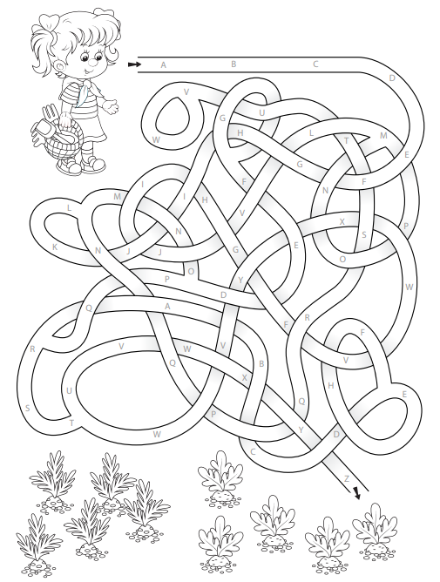

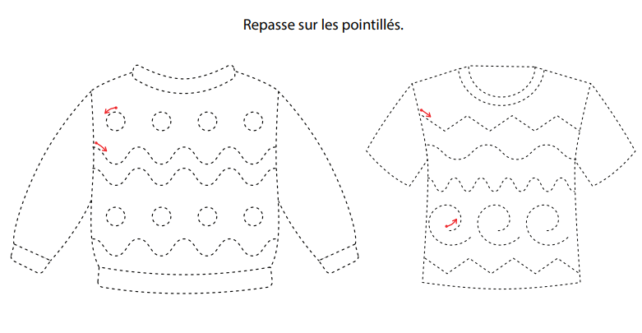

Repasse sur les lettres H et F et complète les lignes en suivant les modèles.

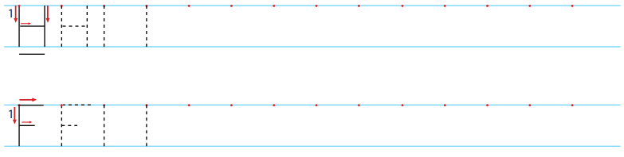





Colorie le nombre de bougies demandé sur chaque gâteau.



1



5



4



2



3

………………………………………………………………………………………………………………………………………………………………….

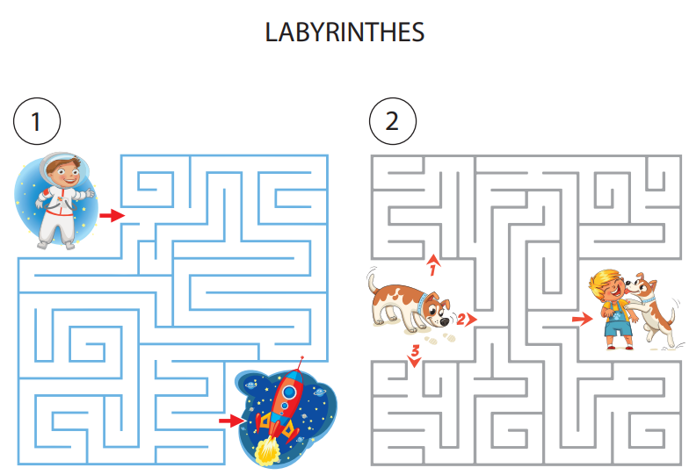

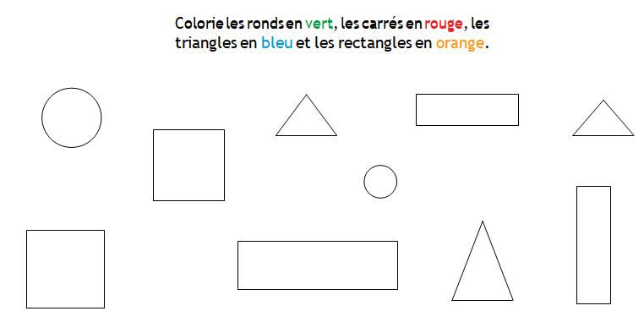

…………………………………………………………………………………………………………………………………………………………………………..

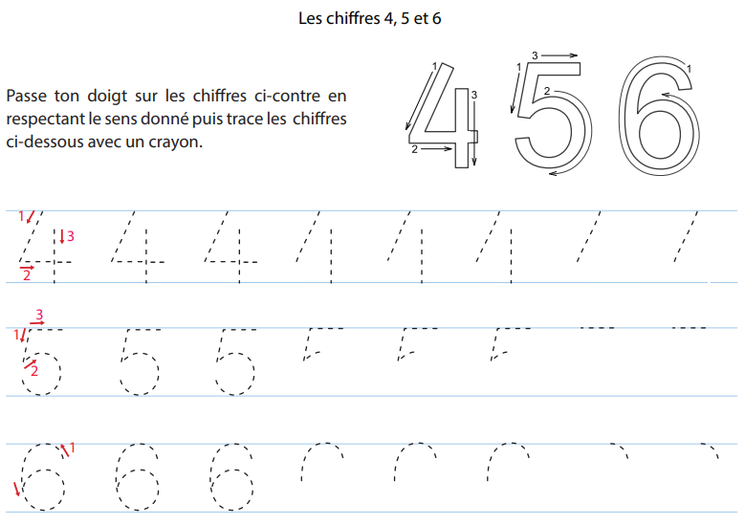

Entoure en **rouge** les objets qui se trouvent à l’intérieur du carton et en **vert** ceux qui se trouvent à l’extérieur.



Poursuis les algorithmes en respectant les couleurs.



